Başarıya Ulaşan Girişimcilik Örnekleri
PaylaşTweetPinle
Pek çok insanın girişimcilik özelinde başarı elde etmek için aradığı sihirli yöntemler vardır. Ancak girişimcilikte sihirli yöntem diye bir şey yoktur. Birçok kişinin atladığı detay da budur aslında. Gerçek bir girişimci, gerçek bir iş kurar ve bu işte gerçek insanlar çalışır. Sonunda da gerçek insanlara yönelik faydalı bir ürün veya hizmet sunulur. Yani bu süreçte her şey gerçektir. Sihir, tılsım, mucize gibi şeylere yer yoktur girişimcilikte. Emek ve istikrar vardır. İşte biz de bu yazıda girişimciliği doğru şekilde anlayıp bu doğrultuda hareket etmiş ve sonunda da büyük başarıya ulaşmış bazı girişimcilik örnekleri sunacağız size. Umarız işinize yarar bu tecrübeler…

Pierre Omidyar
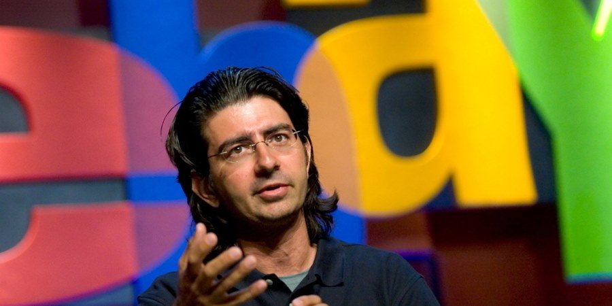
1995 yılında bilgisayar programcısı Pierre Omidyar, kendi sitesinde ürün satarak başladı işe. AuctionWeb olarak bilinen bu kişisel proje, zamanla yüksek trafik almaya başladı. Omidyar daha sonra siteden alışveriş yapmak isteyen kişilerden cüzi bir ücret almaya başladı. Daha sonra sitenin diğer işleriyle ilgilenmesi için personel çalıştırmaya başladı. Bu siteyi hepimiz çok iyi biliyoruz şu an, çünkü o site eBay.

John Ferolito ve Don Vultaggio
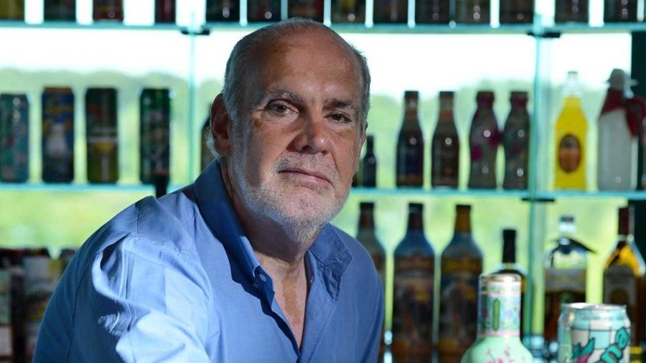
1970’lerde New York’lu iki arkadaş Volkswagen minibüs ile bira dağıtmaya başladı. 20 yıl sonra kendi içeceklerini üretmeye karar veren ikili AriZona Green Tea’yı kurdu. AriZona Tea şu anda soğuk çay sektöründe ABD’de birinci sırada.

Li Ka-shing
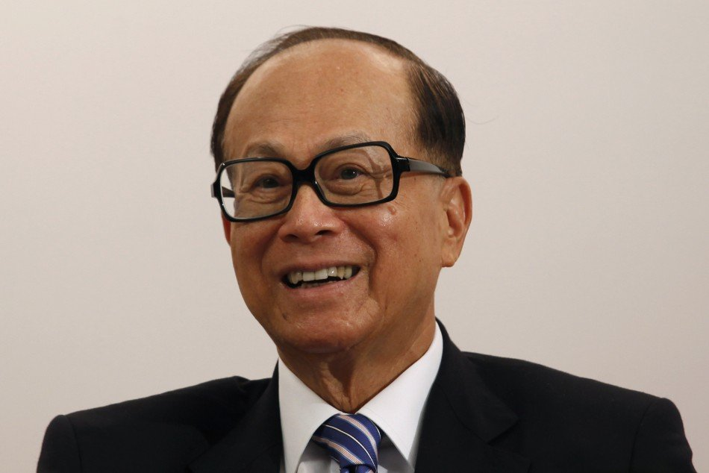
Asya kıtasının en zengin insanı olan Li Ka-Shing, yaklaşık 40 milyar dolarlık bir servete sahip. Babasının ölümünden sonra 15 yaşındayken okulu bırakıp çalışmak zorunda kalan Ka-shing, bir plastik fabrikasında günde 16 saat çalışıyordu. Bu bağlamda 260.000 kişiye iş imkanı sağlayan Ka-shing’in hikayesi oldukça önemli.

Jan Koum
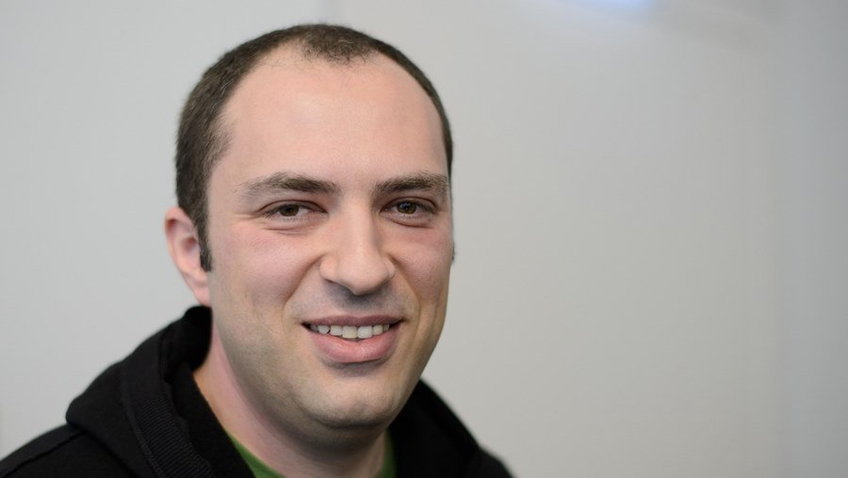
Whatsapp’ın kurucusu Ukraynalı Joum Koum, Kiev yakınlarında fakir bir ailenin oğlu olarak dünyaya geldi. 16 yaşındayken annesiyle ABD’ye göç eden Koum, temizlik işlerinde ve marketlerde çalıştı. Ancak 18 yaşına geldiğinde sıkı bir hacker olmayı başarabilmişti. Bilgisayarlara karşı özel bir ilgisi bulunuyordu. 1997 yılında Yahoo’da işe giren Koum, 2009 yılında satın aldığı iPhone’dan aldığı ilhamla insanlığın mesajlaşma biçimini kökten değiştiren Whatsapp’ı kurdu.

Matt Maloney ve Mike Evans
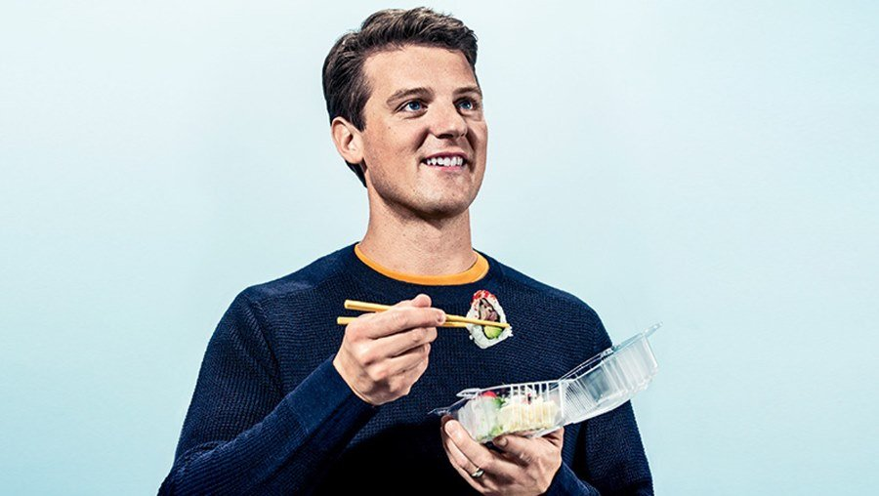
Chicago’lu iki yazılımcı yemek sipariş etmek için restoranları tek tek aramaktan bıkmışlardı. Bunun üzerine harekete geçip GrubHub’ı kuran ikili, şu anda 3 milyar dolarlık bir servete sahip.

Joe Coulombe
Güney Kaliforniya’da ufak bir market zinciri işleten Joe Coulombe, bölgedeki üniversite öğrencilerinin ihtiyaçlarını dikkate alarak akşam 7-11 saatlerinde de faaliyet gösterebilecek tropikal temalı bir market açmaya karar verdi. Yemek ve alışveriş ihtiyaçları tek bir çatı altında toplayan Coulombe, hatrı sayılır bir servetin sahibi.

Howard Schultz
Seattle’da yaşayan Schultz, İtalya’ya gezmeye gittikten sonra oradaki espresso yapımından çok etkilendi. Ortağı kahve dükkanı açmaya sıcak bakmasa da Schultz’u finansal olarak destekledi. Şu anda bu kahve zincirinin dünya genelinde binlerce dükkanı var. Evet, Starbucks’tan bahsediyoruz.

Linda Bennett
Linda Bennett, rekabetin çok kıyasıya olduğu giyim sektöründe sıfırdan zirveye çıkmayı başarabilmiş bir girişimci. 26 yaşında 13.000 sterlin sermaye ile kurduğu LK Bennett adlı aksesuar dükkanını zamanla daha stil ve tasarım ürünlerine satılan bir mağazaya çeviren Bennett, şu anda 235 milyon dolarlık bir servete sahip.

Jeff Bezos
Dünyanın en büyük online perakende sitesi Amazon’un kurucusu Jeff Bezos, çocukken sürekli elektronik cihazlarla ilgileniyordu. Bu nedenle hatta evlerinin garajı Bezos’un deneylerine ayrılmıştı ailesi tarafından. Üniversite mezuniyetinden sonra Wall Street’te bilgisayar programcısı olarak çalışmaya başlayan Jeff Bezos, Seattle’a yaptığı bir seyahat esnasında Amazon’u kurmaya karar verdi. Gerisini biliyorsunuz zaten. Ne de olsa dünyada çok ama çok az kişinin aklına otomobille seyahat ederken 25 milyar dolarlık bir iş fikri gelir.

Konosuke Mathushita
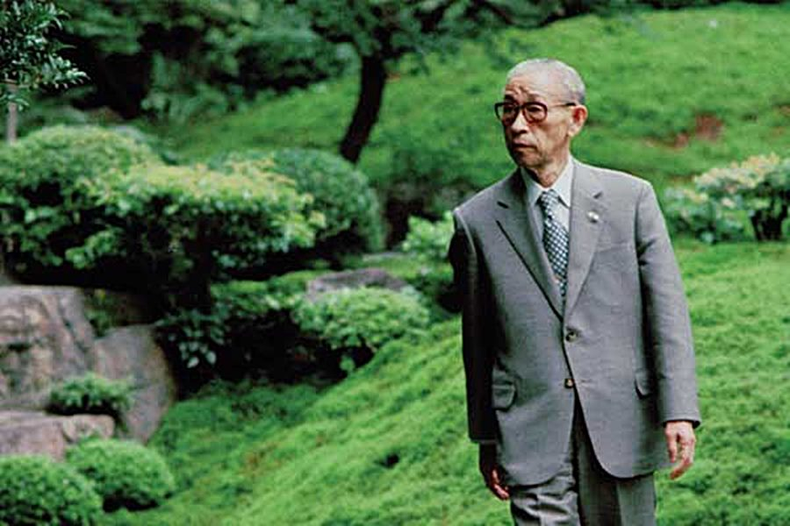
1917 yılında 23 yaşındaki Mathushita Osaka Electric Light şirketinde stajyer olarak çalışıyordu. Ancak stajyer olmasına rağmen elektrik soketlerinin geliştirilmesi konusunda kafa yoruyordu. Buna karşı patronu bu fikre pek sıcak bakmadı. Daha sonra evinin garajında bu fikirler üzerine çalışan Mathushita pek çok elektrikle çalışan cihaz geliştirdi ve kendi şirketini kurdu. Bu şirketi biz Panasonic olarak biliyoruz. Yaklaşık 66 milyar dolarında bir şirketten bahsediyoruz.

Samuel Walton
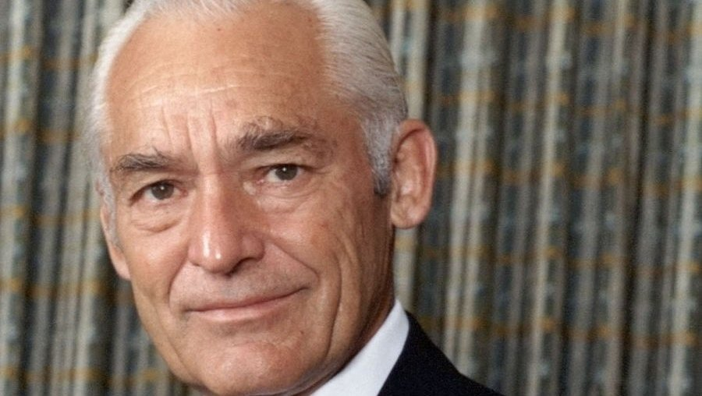
Samuel Walton, ufak ve köhne bir bakkalı dünyanın en büyük market zincirine çevirebilen büyük bir girişimci. Gençliğinde inek sağan ve sütçülük yapan Walton, daha sonra gazete dağıtıcılığı da yaptı. Hatta ve hatta restoranlarda insanlar için masa tutan ve bunun karşılığında ücretsiz yemek kazanan Walton, ilk marketini açmak için kredi kullandı. Üç yıl içinde 225.000 dolar kazanarak Walmart’ın temellerini attı. Gerisini malum zaten. 1992 yılında vefat etmeden önce Walmart’ın 1960 şubesi ve 380.000 çalışanı vardı. Şu an Walmart’ın dünya genelinde 2.7 milyon çalışanı ve 11000 şubesi bulunuyor. Dünyanın pek çok ülkesinden çok daha büyük bir kurum Walmart…

Phil Robertson
Ördek avlamayı, profesyonel olarak Amerikan futbolu oynamaya tercih eden Robertson, daha sonra ördek sesi çıkaran enstrüman tarzı bir nesne geliştirdi ve bunu büyük bir iş kolu haline getirdi. Daha sonra ise Duck Dynasty adlı dizinin de yapımcılığını üstlenen büyük bir medya ve ticaret şirketinin sahibi oldu. Ördek sevgisinden devasa bir servete enteresan bir yolculuk…

Larry Ellison
Evlilik yapmayan yahudi bir anne ile ABD’li savaş pilotu bir babanın oğlu olan Ellison, dokuz aylıkken teyzesine evlatlık olarak verildi, fakat evlatlık verildiği annesi vefat ettiği için üniversite hayatına devam edemeyen ve daha sonra ilk kez bir bilgisayarın karşısına geçince bilgisayar dünyasına aşık olan Ellison, 1982 yılında Oracle’yi kurdu. Karışık bir çocukluk geçiren Ellison, şu anda birçok farklı sektörde yatırımları olan büyük bir yatırımcı ve 40 milyar dolara yakın servetiyle dünyanın en zengin insanlarından biri.

Steve Wozniak ve Steve Jobs
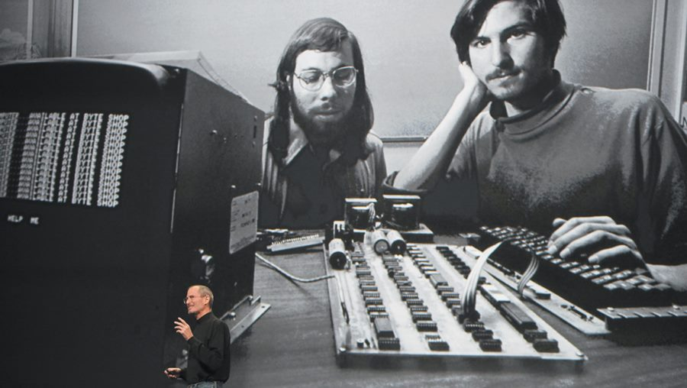
Lise arkadaşları olan ikili, üniversiteye pek alışamadılar ve üniversite eğitimine devam etmediler; onların aklı fikri bilgisayarlardaydı. Atari Inc. adlı video oyun şirketinde gece vardiyasında çalışan ikili daha sonra dünyanın en büyük bilgisayar üreticilerinden Apple’ın kurucuları olacaktı.

Velhasılı Kelam…
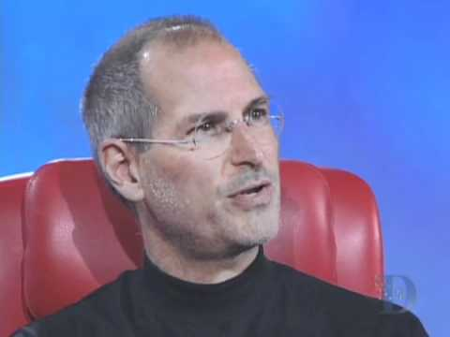
Dünyamız sonsuz ihtimalle ve sayısız fırsatla dolu. Ancak insan ömrü çok kısa. Bu nedenle sınırlı zamanımızı çarçur etme lüksümüz yok. Sevdiğimiz, tutku duyduğumuz, ömrümüzün sonuna kadar yapmaktan keyif aldığımız bir şey bulmalı ve sebat etmeliyiz. Gördüğünüz gibi yukarıda saydığımız girişimcilerin hepsi tutkularının peşinden giden insanlar. Tutkunuzun peşinden gidin ve kim ne derse desin, yolunuzdan sapmayın.

